어셈블리 프로그래밍 설계 및 실습

실험제목: Data Transfer to/from Memory

실험일자: 2017년 09월 13일 (수)

제출일자: 2017년 09월 20일 (수)

학 과: 컴퓨터공학과

담당교수: 이형근 교수님

실습분반: 월 5, 수 6, 7

학 번: 2014722075

성 명: 이 동 준

1. 제목 및 목적 (3%)
   1. 제목

Data Transfer to/from Memory

* 1. 목적

어셈블리 코드를 이용하여 메모리에 저장된 숫자 1개를 1바이트 단위로 읽어서 해당 가져온 데이터의 값에 따라 값을 바꾸는 프로그램

각 레지스터에 값들이 저장되어 있고, 특정한 형식에 따라 그 값들을 새로운 레지스터에 저장을 한다

1. 설계 (Design) (50%)
   1. Pseudo code

* Program 1

r0 <- 10

r1 = 00001000(address)

r0 -> r1 //10 -> r1

r1 -> r0 //00001000 -> r0

r0 – 0x0A

if r0>10, r5 <-1

if r0<10, r5 <-2

if r0=10, r5 <-3

end

* Program 2

r0 <- 1

r1 <- 2

r3 <- 3

r4 <- 4

r7 = 00001000

r8 = 00001000

r0 -> r7 //1 -> r7

r1 -> r7+1

r3 -> r7+2

r4 -> r7+3

r5 <- r7 //r5 <- mem[r7]

r4 -> r8 //4 -> r8

r3 -> r8+1

r1 -> r8+2

r0 -> r8+3

r6 <- r8 //r6 <- mem[r8]

end

* 1. Flow chart 작성

* program 1

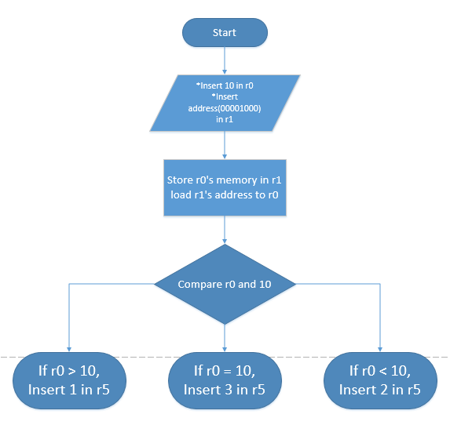

* program 2

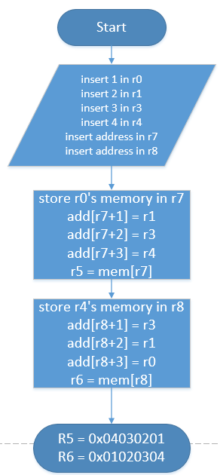

* 1. Result

**\*** program 1

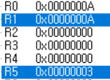

r0에 10의 값과 비교를 했기 때문에 r0 = 10이므로 r5에는 3의 값이 입력된다.

* program 2

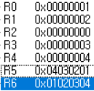

* 1. Performance

program 1 – code size : 36/32768 Byte , states : 14

program 2 – code size : 72/32768 Byte , states : 34

1. 고찰 및 결론
   1. 고찰 (35%)

어셈블리라는 언어를 처음 접하는 과정에서 기본 문법이 가장 큰 어려움이었다.

기존에 해오면 C/C++과는 다른 방식의 코딩 이였기에 다소 낯설었다

특히 LDR과 STR의 구분을 하기가 힘들었으며, 명령어 사용에 있어서 어려움이 있었다.

* 1. 결론 (10%)

memory와 address가 따로 존재 하는 것에 대해 이해 했고, 기본 문법, 형식을 좀 더 익혀야 할 것 이고, 명령어 또한 익혀서 추후에는 자연스럽게 코드를 만들 수 있도록 해야겠다.

1. 참고문헌 (2%)

- 이형근 교수님 – 강의자료 ( Lecture(1~3), data transfer )